**MARCELLO E ORLANDO,**

**RELATÓRIO DE SOLICITAÇÕES – SERVIÇOS DE INFORMAÇÃO AO CIDADÃO - SIC**

**MARÇO/2020**

**RELATÓRIO DE SOLICITAÇÕES – SERVIÇOS DE INFORMAÇÃO AO CIDADÃO - SIC**

**RELATÓRIO DE SOLICITAÇÕES – SERVIÇOS DE INFORMAÇÃO AO CIDADÃO - SIC**

**JANEIRO/2020**

**RELATÓRIO DE SOLICITAÇÕES – SERVIÇOS DE INFORMAÇÃO AO CIDADÃO - SIC**

**DEZEMBRO/2019**

**RELATÓRIO MENSAL DE SOLICITAÇÕES – SIC – MARÇO/2020**

**DEZEMBRO/2017**

**INTRODUÇÃO**

No mês de Março, o SIC realizou **144 atendimentos** com **6 Recursos** de “Primeira Instância.

|  |  |
| --- | --- |
| MARÇO/2020 | QUANTIDADE |
| Atendimentos | **144** |
| Recursos | **6** |

**TIPO DE INSTÂNCIA DOS RECURSOS RECEBIDOS**

- 6 Recursos de “Primeira Instância”

**DEMANDA COMPARATIVA COM O MÊS ANTERIOR**

**DEMANDA COMPARATIVA COM O ANO ANTERIOR**

**ASSUNTOS MAIS DEMANDADOS**

**COMPARATIVO POR ASSUNTOS**

**PERFIL DOS SOLICITANTES**

**RELAÇÃO DE ASSUNTOS E NÚMERO DE SOLICITAÇÕES**

|  |  |
| --- | --- |
| **Expansão - Projetos/Obras** | **75** |
| Desapropriações | 34 |
| Obras | 41 |
| **Operação** | **27** |
| Ocorrências | 8 |
| Procedimento Operacional | 4 |
| Relatórios Operacionais | 15 |
| **Administração/Institucional** | **7** |
| Contratos | 6 |
| Relatório da Administração | 1 |
| **Serviços ao Cliente** | **6** |
| Apoio a estudantes | 6 |
| **Financeiro** | **5** |
| Execução Orçamentária | 3 |
| Negócios | 2 |
| **Relacionamento com a Comunidade** | **5** |
| Desapropriações | 5 |
| **Recursos Humanos** | **3** |
| Concursos | 1 |
| Organograma | 1 |
| Quadro de Empregados | 1 |
| **Expansão - Planejamento** | **3** |
| Mapa Rede Futura | 1 |
| Pesquisa Origem/Destino | 1 |
| Projeto Funcional | 1 |
| **Estações e Arredores** | **3** |
| Autorização para tirar fotografias | 3 |
| **Processos** | **2** |
| Judiciais | 1 |
| Licitatórios | 1 |
| **Espaços Comerciais** | **2** |
| Lojas/estandes | 2 |
| **Expansão - Diversos** | **1** |
| Outros | 1 |
| **Sem Nexo** | **1** |
|  | 1 |
| **Bilhetagem** | **1** |
| Bilhetes Gratuitos | 1 |
| **Site do Metrô** | **1** |
| Serviços | 1 |
| **Acervo** | **1** |
| Outros | 1 |
| **Fale Conosco** | **1** |
| Operação | 1 |
| **Total Geral** | **144** |

**TEMPO MÉDIO DE ATENDIMENTO**

**Prazos Legais**

**SOLICITAÇÕES ENCERRADAS**

**HISTÓRICO DAS SOLICITAÇÕES**

**RELATÓRIO MENSAL – ACESSOS AO PORTAL DA GOVERNANÇA CORPORATIVA E TRANSPARÊNCIA – MARÇO/2020**

**DEZEMBRO/2017**

**INTRODUÇÃO**

Durante o mês de Março, o “Portal da Governança Corporativa e Transparência do Metrô” teve 3.127 visitas, com uma média de 110 visitantes/dia. Neste mês, foram registradas 17.886 visualizações de páginas e o pico de acesso ocorreu no dia 03/03/2020, sexta-feira, com 225 visitantes.

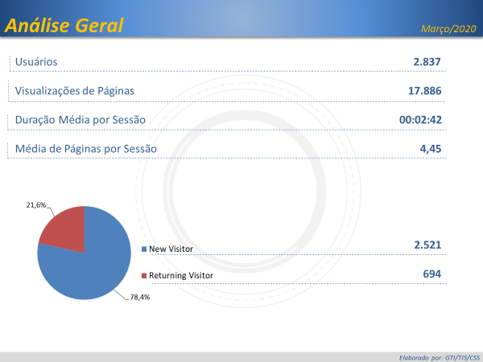

Brasil

**2.606**

EUA

**167**

Espanha

**10**

Alemanha

**8**

Reino Unido

**5**

***Origem: Países***

São Paulo

**2.301**

Rio de Janeiro

**70**

Minas Gerais

**41**

Distrito Federal

**39**

Rio Grande do Sul

**26**

***Origem: Estados***

**PÁGINAS MAIS VISITADAS**



